فصل اول : آشنايي كلي با مكان كار آموزي
چگونگي شركت در پروژه ها:
شركت میعاد توسط شركت در مناقصه هاي عمومي از طريق روزنامه و اينترنت قرار داد ها را بسته و پروژها را ميگيرد.قسمت اعظم پروژه هاي شركت زیبا نمای شهر در زمينه ساختمان بوده است كه البته در سالهاي اخير در چند پروژه ساختماني در تهران نيز شركت كرده اند مانند پروژه اي كه بنده در آن مشغول بوده ام كه شرح آن در فصل بعد بطور كامل آمده است.
فصل دوم
جلسه 1 :
شركتي كه بنده در آن مدتي را بعنوان كارآموزي گذراندم يك شركت ساختماني بود كه پروژه هاي مختلفي از قبيل ساخت يك مجتمع مسكوني بصورت انبوه سازي (56) واحدي ساخت تعدادي آپارتمانهاي مسكوني و نيز تعدادي آپارتمان مسكوني - تجاري در دست ساختمان داشت كه هر كدام از آنها در مراحل مختلفي از ساخت قرار داشتند.
مكاني را كه من بعنوان كارآموزي گذراندم يك ساختمان مسكوني بود .
اين ساختمان مساحتي حدود $m^{2}$435 داشت و اسكلت آن از نوع بتن آرمه بود و در زمان شروع كار من ساختمان مذكور خاكبرداري شده بود و آماده كفراژ بندي و آرماتورپيچي بود .
البته يادآور مي شوم كه براي كامل شدن گزارش كارآموزي از ديگر پروژه هاي در دست ساخت اين شركت توسط دوربين ديجيتال عكسهايي تهيه كرده و سپس توسط كامپيوتر از آنها پرينت گرفته كه در پايان گزارش آمده است .
جلسه 2 :
اين گزارش كارها به كمك يادداشتهاي روزنويس كه در سر كار نكته نويسي مي كردم تهيه شده به همين دليل نمي توانستم كه ازكارهاي عادي و روزمره كه همه روزه انجام مي شد چيزي بنويسم و به ذكر مسايل مهمتر و جزئيات بسنده مي كنم .
در روز دوم ابتدا با تميزكاري زمين و استفاده از بتن مگر (نظافت) شد . بعد از بتن‌ريزي و صاف كاري هاي لازم كلفراژ بندي با ديوار آجري 21 سانتي شروع شد (البته عكسهاي الصاقي در پايان كفزاژ بندي و آرماتوربندي گرفته شده است) .
كارگران در روز (12-8) و (18-14) (هشت ساعت) كار مي كردند . البته در موارد خاص و به تشخيص پيمانكار در انجام كارهايي كه كارگران سخت قبول مي كردند از قبيل تميزكاري هاي زياد يا ديوار چيني ها كار را به صورت كنتراتي تحويل مي دادند و كارگر مي توانست پس از انجام كار محل كارگاه را ترك كند اما مي بايست پس از انجام كار ، كار را تحويل مافوق دهد.
كار در روز دوم با تميزكاري ، انجام بتن مگر و انجام ديواركشي تا حدود 50% به اتمام رسيد .
نكته : سعي مي شود در پايان تحرير گزارش كارآموزي در مورد مسايلي كه از نظر شخص كارآموز داراي نكات قابل ذكر مي باشد به صورت جزئي اشاره شود .
جلسه 3 :
براي شروع به كار در روز سوم لازم بود ديوار كاملاً گرفته باشد .
در شروع به پيشرفت بهتر كار سعي مي شود . كارها را با توجه به كارائي و توانائي كارگران بين آنها تقسيم نمود تا از هرج و مرج و فرار از كار كارگران جلوگيري كرد .
با تكميل ديواركشي و آماده شدن قالب فنداسيون ؛ آرماتورهايي را كه قبلاً آرماتوربندها خمكاري و قطع و وصلها را انجام داده اند براي تركيب و آماده كردن ستونها و شناژبندي ها به سطح كارگاه منتقل مي شود تا با سر هم شدن آرماتورها و ايجاد ستونها و فنداسيون به پيشبرد كار كمك شود .
پس از آوردن ميلگردها ابتدا آرماتور فنداسيون بسته شد به صورتي كه ابتدا آرماتور كف (راسته ها) انداخته شد و بوسيله مفتول بسته تا از حركت كردن جلوگيري شود (در ضمن بايد سعي شود جنس ديوار به صورتي باشد كه بعدازبتن ريزي به آن نچسبد و به راحتي تخريب شود ، درداخل ديوار از پلاستيك استفاده مي شود و از ملات گچ يا گچ و خاك استفاده مي شود) .
بالاخره بعد از گذاشتن آرماتورهاي راسته و گذاشتن خاموت داخلي و اودكاها و بستن آنها بوسيله مفتول نوبت به قرار دادن آرماتور ستون مي رسد .

جلسه 4
باز هم طبق معمول روز كاري با تعيين وظايف كارگران شروع شد كار اصلي امروز ايجاد ‌آرماتور ستونها و بتون ريزي فنداسيون بود . براي بستن آرماتور ستونها ابتدا آرماتورهاي طولي (راسته) را با ريشه مناسب در آرماتورهاي فنداسيون به صورت ميلگردهاي انتظار قرار مي دهيم.
ريختن بتن فنداسيون كه با عيار $\text{400}{\text{kg}}/{m^{3}}$ مي باشد بايد قبل از آرماتوربندي ستون تكميل شود .
ريختن بتون را از فاصله مناسب انجام داديم كه سبب جابجايي آرماتورها ، قالبها و بهم خوردن دانه بندي بتن نشود .
بتن ريزي بايد به صورتي انجام شود كه اگر در اثر زيادي بتن ريزي فاصله لايه هاي بتن به صورتي بود كه بتن قبلي كم آب و خشك شود بايد با آب پاشي لايه قبلي را آماده گيرايي با لايه جديد كنيم . در ضمن عمل ويبره بايد تا حدي انجام شود كه
1-شيره بتن مقدار خيلي جزئي بالا بزند 2-آنقدر عمل ويبره انجام شود تا حبابهاي هوا به طور كلي بالا بزند 3-به مدت 5 دقيقه كل حجم بتن ريزي ويبره شود .
بعد از ريختن بتن و عمل ويبره زني تا فردا حدوداً (با مواد مضاف) بتن گيرايي اوليه را دارد .
بايد توجه كرد در هنگان بتن ريزي بايد سطح صافي را بوسيله ماله كشي بدست آورد تا بتوان كارهاي ديگر را در سطح تراز بدست آمده انجام داد .
جلسه 5 :
بعد از ورود به كارگاه و انجام كارهاي اوليه معمول .
و اطمينان از خودگيري موردنياز در مورد بتن فنداسيون شروع به آب پاشي سطح بتن نموده بايد توجه كرد بتن تازه به مدت حدود سه الي چهار روز بايد آب داد و مرطوب نگه‌داري كرد .
بعد از آب پاشي كارگران و آرماتوربندها مشغول به بستن آرماتور ستونها شدند . ابتدا با اتصال‌آرماتورهاي انتظار با آرماتورهاي جديد بوسيله مفتول و در بعضي موارد با جوش نوبت به كارگيري خاموتها مي باشد كه وظيفه دارند از پيچش و كمانش آرماتورها در ستون جلوگيري كنند و همچنين باعث عدم جابجايي آرماتورهاي راسته در قالب به دليل بتن ريزي مي شوند بايد توجه كرد در هنگام گذاشتن خاموتها خمهايي كه در خاموت وجود دارد در طول ستون بايد چرخشي باشد
طول آرماتورها به گونه اي مي باشد كه ارتفاع آن به صورت يك طبقه + $\frac{1}{3}$ طبقه بعدي بايد باشد تا $\frac{1}{3}$ طبقه بعدي به صورت انتظار در بالا مي ماند . بعد از آرماتوربندي تمام ستونها نوبت به آرماتوربندي تير در طبقه بالايي مي رسد .
توجه : از آنجائيكه جنس قالبها را از قالبهاي پيش ساخته فولادي انتخاب شده بود ، سرعت عمل در استفاده و قرار دادن قالبها بالا مي رفت و يكي ديگر از محاسن اين قالبها بدست آمدن سطوح صاف و صيقلي در سطح ستون مي باشد . البته بايد توجه داشت كه مهار قالبها از نكات حائز اهميت مي باشد كه در غير اين صورت مشكلات زيادي براي ادامه كار پيش مي آيد .
جلسه 5 كارآموزي كار را با آرماتوربندي ستونها در طبقه اول به پايان مي رسانيم . از آنجائيكه كار‌ آرماتوربندي ستونها در پايان ساعت كاري به پايان رسيد بقيه كار به فردا موكول شد .
البته بايد ذكر شود كه قطع و وصل و خم آرماتورهاي مختلف از قبيل راسته ها ، سرسري‌ها و طولي ها و خاموتها قبلاً در كارگاه آرماتوربندي انجام شده و با توجه به محاسبات كه قبلاً انجام شده است تعداد و طول آنها متناسب با نقشة اجرايي آرماتوربندي تعيين و محاسبه شده است و نهايتاً به كارگاه انتقال داده و سر هم مي‌شود .
جلسه 6 :
بعد از اتمام كار آرماتوربندي ستونها به دليل اتمام ساعت كاري انجام آرماتوربندي تيرها و شناژهاي افقي در طبقه بالايي و انجام قالببندي به امروز موكول شد .
بعد از ورود به كارگاه و تهيه كارها نوبت به‌ آرماتوربندي تيرها رسيد كه به علت اجرا در ارتفاع و همچنين وجود دهانه هاي بلند در فاصله بعضي ستونها به كاري سخت تبديل شده است .
بعد از آرماتوربندي تيرها به علت ذكر شده در بالا (دهانه بلند) وجود خيز در ميانه تير غير قابل انكار است ، به همين دليل پس از قالببندي تيرها استفاده از شمع يا پايه در زير قالب الزامي است كه استفاده از شمع ها نيز داراي قانون و قاعده خاص به خود مي‌باشد (از قبيل فاصله شمع ها ، حداكثر ارتفاع شمعها كه نبايد از اين مقدار تجاوز كند ، مهار كردن شمعها و غيره) يكي از كارهايي كه بايد به دقت انجام داد و نقش مهمي در امنيت و پيشرفت كار دارد مهار كردن قالبها خصوصاً در قسمت ستونها مي‌باشد كه به طرق مختلف انجام مي شود .
كار امروز هم با آرماتوربندي تيرها ، قالببندي تيرها كه به مهارت نياز دارد ، شمع زني و پايه گذاري در زير قالب تيرها و نهايتاً مهار كردن شمعها در قالب تيرها و مهار كردن قالب ستونها به اتمام رسيد و قرار شد كار بتن ريزي به طور كامل فردا انجام شود .
جلسه 7 :
جلسه امروز با نظافت كارگاه از وسايل كه به آنها نياز نبود شروع شد و با آمدن ميكسر كار بتون ريزي ستونها شروع شد . كار امروز بسيار حجيم اما به صورت (Ruting) انجام شد و خلاصه با ويبره كردن كه قبلاً توضيح داده شد به پايان رسيد .
جلسه 8 :
امروز طبق معمول روزهاي قبل با تقسيم كار شروع شد . در ابتدا كارگران مشغول آب‌پاشي به تنة ستونها و قسمتهاي مختلف ستونها شدند تا به خوبي برسد در كار ساخت و ساز اين قسمت كه متعلق به بتن ريزي ستونها مي باشد زمان زيادي از ساخت را به خود اختصاص مي دهد زيرا زمان نقش بسيار سازنده اي در تحكيم ستون بازي مي‌كند. روز هفتم نيز با ريزه كاري و انجام كارهاي غيركارگاهي سپري شد .
آنطور كه به نظر مي رسيد قرار بود قالبها در حدود پنج روز برجا باشد تا بتوان زودتر كار زدن سقف را شروع كنيم .
جلسه 9 :
در روز قبل قرار گذاشته بوديم كه امروز را در شركت سپري كنيم .
طبق قراري كه گذاشته بوديم من به شركت رفتم .
در شركت كار به گونه اي است كه انجام نقشه هاي اجرايي و محاسبات لازم جهت اجرا در دفتر فني انجام مي شد و براي اجرا به كارگاه مربوطه انتقال داده مي شد .
در روزي كه در شركت بودم ساعاتي را كه بايد در خدمت شركت باشم را صرف كشيدن چند Shit كوچك نقشه با CAD كردم تا بتوانم در پيشبرد كار در شركت سهمي داشته باشم .
البته انجام دادن كار در شركت احتياج به حوصله زيادي دارد . در صورتيكه كار در كارگاه دلچسب تر از دفتر فني يا شركت مي باشد (البته نظر شخصي است) .
جلسه 10 :
قرار بود امروز براي تهيه سيمان و ماسه شسته زودتر به شركت بروم .
طبق قرار قبلي ساعت 7 صبح به شركت رفتم و مبلغي كه قرار بود بابت خريد مصالح هزينه شود را تحويل گرفتم .
خيلي زود خودم را به محل فروش مصالح در ميدان سپاه رساندم و بعد از مدتي حدود 5/2 ساعت با مصالح روانه كارگاه شدم . بعد از تخليه مصالح به دليل كم بودن كار به سركشي در قسمتهاي مختلف پرداختم در حدود ساعت 12 بعد از ظهر به شركت رفتم تا بقيه ساعت كاري را در آنجا بگذرانم به علت كم بودن كار بعد از انجام دادن كارهاي جزئي و مرتب كردن زونكنها و صرف نهار به منزل برگشتم .
جلسه 11 :
در آغاز روز يازدهم به همراه يكي از مهندسين عالي رتبه شركت جهت سركشي به پروژه مربوطه رفتيم تا از پيشرفت كار از نزديك ديدن كنيم به صلاحديد مهندس مذكور بعضي قسمتها كه داراي ايراد بود و به صورت گزارش تسليم شركت شده بود . تخريب و تصميم به مرمت و بازسازي آن گرفته شد . در زماني كه مهندس زارع مشغول به بازديد از قسمتهاي مختلف بودند من هم از فرصت استفاده كردم و مشغول به تهيه عكسهايي از قسمتهاي مختلف كه تقديم خواهد شد شدم .
پس از گذراندن مدتي نه چندان زياد به همراه گروه بازديد كننده به شركت برگشتيم .
البته بايد ذكر كنم گذراندن دوره كارآموزي در اين شركت دسته كمي از سربازي نداشت . از آنجائيكه كارهاي شركت بايد با دقت و ظرافت خاصي انجام مي پذيرفت فشار مسئولين شركت بروي مهندسين نيز بسيار ديدني بود .
من هم كه به جهت كارآموزي در خدمت شركت بودم . از اين قائله مستثني نبودم ، اما بايد اشاره كنم ، لذت انجام دادن كار را مي توان در شيريني خاتمه كار جستجو كرد . به هر حال ؛ به دستور مهندس آدينه لو براي تهيه گزارش كار روزانه روانه محل انجام كار كه همان كارگاه خودمان بود شدم و بعد از ساعاتي سركشي و سر زدن به كارگران و كارهاي آنان به شركت بازگشتيم و گزارش را تسليم مهندس قربان پور كردم .
جلسه 12 :
بايد در اين قسمت اشاره كنم و قبول كنم كه شايد تا به اينجا از عهده تهيه يك گزارش كار استاندارد و قابل قبول بر نيامده ام . وليكن بر كسي پوشيده نيست كه تهيه گزارش كار امري ساده و پيش افتاده نبوده و نيست !
روز دوازدهم را مي توان روز شروعي دوباره تلقي كرد زيرا كه امروز قرار بود از شر قالبهاي ستون و با احتياطي بيشتر تيرها خلاص شويم .
پس از رسيدگي مداوم و مراقبتهايي كه از ستونها و تيرها شده بود نوبت باز كردن قالبها رسيده بود . پس از باز كردن پينها و چفت و بستهاي قالب ستون با ضربات تقه‌اي به قالب، قالبهاي ستون يكي پس از ديگري از تنه ستون جدا شدند اگرچه سطح ستون كاملاً صاف و صيقلي بود ولي داراي فضاهاي خالي ريزي بود كه متعلق به آب اضافي بتن بود.
پس از جدا كردن قالبها بايد سطح ستون آب پاشي مي شد كه توسط يكي از كارگران اين كار انجام شد . در اين مرحله مي بايست با دقت قالب تيرها را جدا مي كرديم . براي اين كار از بر تكيه گاه شروع كرديم و به آرامي جلو رفتيم تا اين كار هم نهايتاً به پايان رسيد . به ترتيب قبل اين قسمت هم آب پاشي شد تا به سخت شدن بتن كمك كند .
كاري كه بايد امروز در ادامه انجام مي داديم آرماتوربندي ادامه ستون براي طبقه فوقاني (دوم) بود . كه با حمل آرماتورهاي برش خورده از كارگاه آرماتور به كارگاه ساختمان شروع شد و به طريق كه قبلاً به خلاصه تشريح شده بود سر هم شد تا در بالاترين نقطه ستوني به تيرهاي سقف متصل شود . كه اين كار هم در زمان مقتضي و پيش بيني شده (ساعت كاري امروز) به پايان رسيد . و كار امروز با باز كردن قالبها شروع و با آرماتوربندي تير و ستون طبقه دوم به پايان رسيد .
جلسه 13 :
با شروع روز كارگران ناظرين مهندس و همچنين گروهي از شركت كه به عنوان مشاور در خدمت پروژه بود شروع شد .
با شروع به كار كارگران كه قرار بود شروع به آرماتوربندي طبقه دوم كنند شروع شد . با بالا رفتن ستون و ادامه دادن آنها تا طبقات بالاي اندازه ستونها از نظر بعد (قطر يا بعبارتي طول و عرض ستون مربع) كوچك مي شوند چون در طبقات بالا با كم شدن وزني كه ستون تحمل مي كند نيازي به ضخامت بالا در ستون احساس نمي شود . اما ازنظر تعداد آرماتور سعي مي شود تا تعداد آن در بالا هم حفظ شود .
به همين ترتيب كارگران شروع به آرماتوربندي ستونها در طبقه دوم كردند بايد ذكر كنيم به علت اينكه ارتفاع آرماتورها اصولاً $\text{12}m$ مي باشد در حدود طبقه 3 تا 4 احتياج به اورلب كردن آرماتورها مي باشد كه بايد به اندازه $\text{40}φ$ آرماتورها روي هم قرار گيرند تا از گيرايي كافي و لازم برخوردار شوند . اين اتصال يا بوسيله مفتول بندي يا بوسيله جوش دادن تامين مي شود .
شايان ذكر است اتصال آرماتورها به هم كه بوسيله مفتول و گره انجام مي شود هم از اهميت بالايي برخوردار است از انواع گره ها مي توان به 1-ساده و دوبل ساده 2-صليبي و دوبل آن 3-پشت گردني و دوبل آن .
اصولاً در شرايط عادي از گره ساده دوبل استفاده مي شود زيرا داراي سرعت عمل بالا و استحكام زيادي مي باشد . و زدن اين گره بسيار ساده مي باشد .
در پايان امروز كار را با اتمام آرماتوربندي ستون و تيرها تا نيمه به اتمام رسانديم .
جلسه 14 :
ابتداي كار مانند روزهاي قبل آغاز شد و تفهيم كارهاي مربوط به هر كس انجام شد . در ابتدا كارگران به تميزكاري جزئي پرداختند . در ادامه كار كارگران و آرماتوربندها شروع به ادامه آرماتوربندي تير طبقه دوم كردند . كار آرماتوربندي تا حدود 2 ساعت تكميل شد . بعد از تكميل اين كار كارگران قالببند شروع به كار كردند . كار قالببندي هم تا حدود بعد از ظهر به اتمام رسيد . البته بايدذكر كنم كار قالببندي يكي از مراحل سخت مي باشد . در همين حال داراي دقت بسيار بالايي مي باشد . در صورت عدم بكارگيري دقت لازم مشكلات بسياري بوجود مي آيد كه عبارتند از :
1-انحراف مقطع مورد قالببندي 2-بيرون زدن احتمالي آرماتورها از سطح بتن و وجود نداشتن كاور لازم . 3-بوجود آمدن سطوح غيريكنواخت با قالب كناري و مشكلات متعدد ديگر .
به همين دليل بايد در حين قالببندي از هم سطح بودن قالبها و شاغول بودن سطح عمود آن اطمينان حاصل شود در ضمن سعي مي شود با استفاده از قالبهاي فلزي در قسمتهايي كه قالب داراي گوشه مي شود از پخي استفاده شده تا سطحي صاف و بدون تيزي بدست آيد .
جلسه 15 :
بعد از اتمام كار ستون در طبقه اول و ستون طبقه دوم و تيرها در طبقه اول نوبت به طاق زدن براي طبقه اول مي رسد . كه در اين نوع از سازه از سقفهاي تيرچه بلوك استفاده مي كنيم . البته در بعضي مواقع كه خيلي كم پيش مي آيد از طاق ضربي استفاده مي كنيم .
اما ما در اين كار از طاق تيرچه بلوك استفاده مي كنيم .
ساختن تيرچه نيز يكي از مراحلي است كه براي ايجاد سقف بايد طي شود . البته براي كارهاي حجيم و بزرگ سعي مي شود محلي را براي تهيه و ساخت تيرچه اختصاص داد . اما در كارهايي كه حجم كمي دارد تيرچه را از جاهاي ديگر و يا كارگاه ساخت تيرچه تهيه مي كنيم .
آرماتور كف : كه به اندازه كف فندوله فاصله دارد و بوسيلة آرماتور فاصله فيكس شده اند آرماتورهاي كف اصولاً از آرماتور شماره 12-10 استفاده مي شود و به طور حساب شده اين آرماتور در مواقعي كه طول دهنه بلند باشد دوبل استفاده مي شود . اتصال در اين موارد جوش مي باشد .
آرماتور راسته بالا : جهت قرار گرفتن در بتن تعبيه شده و به طور كامل در بتون دفن مي شود و وظيفه اتصال دو رديف آرماتور زيگزال را بر عهده دارد .
آرماتور زيگزال : كه با گام مشخص و ثابت در طول تيرچه وجود دارد و با زاويه 45درجه پيش مي رود . بهتر است اين آرماتور با اين زاويه خم شود ، در بعضي موارد اين آرماتور در گام خود برش خورده و به‌ آرماتور راسته بالا و آرماتور كف جوش داده مي شود كه كارائي نوع اول بهتر است .
قالب تير يا فندوله كه از جنس سفال مي باشد جهت بتون ريزي و به عنوان قالب به كار مي رود كه به صورت لب به لب به فندوله ديگري متصل مي باشد كه بايد براي اجرا از هم جدا شود .
بعد از قرار دادن تيرچه ها در روي تيرها به اندازه يك بلوك سفالي كه به ابعاد 30*30 وجود دارد در طول شاه تير قرار داده مي شود و بعد از قرار دادن بلوكها نوبت به بتون ريزي مي رسد و بوسيله عمل ويبره به بهبود كار كمك مي كنيم . البته در بعضي موارد بجاي بلوك سفالي از بلوكهاي پلاستوفوم استفاده مي شود كه در طبقه بالا استفاده خواهد شد . در ضمن ارتفاع بتون ريخته شده از روي بلوكها حدود 8-5 سانتي متر مي‌رسد .
كه با الصاق عكس نشان خواهد شد .
جلسه 16 :
مانند روزهاي ديگر با شروع و رسيدن زمان به ساعت 8 صبح روز كاري آغاز مي گردد . كارگران با تعويض لباس به سر كار مي آيند تا كارهاي گوناگوني تحويل بگيرند طبق معمول همه روزه كار با تميز كاري شروع مي شود .
مهمترين كار امروز بتون ريزي ستون و تير در طبقه دوم مي باشد كه مهندسين سعي مي كنند كه اگر مشكلي پيش نيايد تا پايان امروز اين كار به پايان رسد . در كارهاي ساختماني سعي مي شود اگر حجم عمليات بتون ريزي كم بود از ميكسر دستي كه در پايين ساختمان وجود دارد استفاده شود تا هم هزينه كمتري و هم مدت كمي صرف شود ولي در صورتي كه حجم عمليات زياد و از ارتفاع بلندي برخوردار باشد اصولاً بتون را بوسيله ميكسر از بچينگ حمل مي كنند و بوسيله پمپ بتون به قسمتهاي موردنياز فرستاده مي شود . بتن ريزي امروز ما هم از اين قائله مستثني نبود .
به همين ترتيب از ميكسر و پمپ استفاده كرديم تا حدود ساعت 6 بعد از ظهر كار بتون ريزي تمام شد البته به انضمام عمليات ويبره و تصحيح سطح با ماله و با صلاحديد مهندسين مقيم در كارگاه تعطيل شد .
تذكر : قابل ذكر است روزهايي كه بعنوان جلسات كارآموزي در بالا آمده است به تعداد روزهايي واقع نمي باشد ، در واقع روزهايي مي باشد كه در كارگاه كار انجام شده باشد . به اين معني كه در كارگاه ممكن است يك روز كارگاه به منظور رفع مشكلات شهرداري يا عمراني تعطيل باشد وليكن نمي توان اين روز را در گزارش كارآموزي تعطيل ذكر كرد .
جلسه 17 :
در ادامه كار و پس از بتون ريزي ستونها و خودگيري تقريبي ستون نوبت به آرماتوربندي تير در بالاي آرماتور انتظار كه به همين منظور قرار داده شده متصل مي‌شود كه اين كار هم مانند آرماتوربندي ستون ، آرماتورها قبلاً خم و برش خورده مي‌باشند كه بعد از انتقال به كارگاه در محل مناسب قرار داده و سر هم مي شوند . بعد از اين كار نوبت به قالب بندي مي رسد . (البته بايد توجه داشت اين اعمال بايد در زماني انجام شود كه بتون ريخته شده در ستون به مقاومت كافي رسيده كه تحمل بار تير را تحمل كند و قالب ستون به كلي از بدنه ستون جدا شده باشد) .
كار را با قالببندي تير ادامه مي دهيم بايد توجه داشت كه استفاده از جك يا شمع در زير قالب تير نقش مهمي در اجراي كار دارد كه در محلهاي مناسب استفاده خواهد شد. بعد از قالببندي تير با استفاده از قالبهاي فلزي پيش ساخته كه تا حدود بعد از ظهر به اتمام رسيد ، نوبت به بتون ريزي مي رسد كه با توجه به شرايط و ضوابطي كه قبلاً توضيح داده شده كار بتون ريزي هم بصورت تمام و كامل انجام شد .
جلسه 18 :
به هر ترتيب جلسه هفدهم كارگاهي هم شروع مي كنيم :
به دليل بتون ريزي تيرها و به منظور خودگيري بتون تير و كم بودن كار در كارگاه به همراه گروهي كه به جهت پياده كردن نقش اجرايي در زمين موردنظر عازم محل كار شديم موقعيت اين زمين از دو طرف همسايه بود و در نبش كوچه و به صورت دونبش بود با استفاده از نقاط مشخص روي زمين و متراژ دقيق و با در نظر گرفتن عقب نشيني جزئي و با استفاده از ترازياب (نيوو) مقدار خاكبرداري و يا احتمالاً خاكريزي هم مشخص شد كه احتمالاً باعث اختلاف ارتفاع با همسايه يا قناصي در زمين پيش نيايد و با گچ ريزي جهت پي كني كار به اتمام رسيد .
جهت بازگشت به شركت اقدام كرديم. نهايتاً ادامه ساعات كاري را در شركت و با كمك به كارهاي داخلي به انتها رساندم .
جلسه 19 :
امروز هم روز جالبي بود به اين دليل كه مسئول يكي از كارهايي شده بودم كه تا به حال تجربه انجام آن را نداشتم . كاري كه قرار بود در اين روز انجام شود . در مورد عمليات خاكبرداري محلي بود كه در روز قبل جهت پياده كردن حدود گودبرداري به آنجا رفته بوديم . در مورد عمليات خاكبرداري لازم به ذكر است كه اگر اين عمليات از حجم كم برخوردار باشد مي توان از وسايل دستي و با كارگر انجام داد اما در مواردي كه حجم بالايي از عمليات خاكي وجود داشته باشد مي بايست از ماشين آلات راه‌سازي استفاده كرد كه اصولاً از بيل مكانيكي استفاده مي شود .
بعد از انتقال بيل به محل كار ، كار شروع شد .
گچ ريزي انجام شده در سطح زمين كمك زيادي به كار گودبرداري بوسيله بيل مي‌كند. با اين كار ما محدوده دقيق را براي كار بيل مشخص مي كنيم تا بيل بتواند از روي خطوط مشخص شده روي زمين كار خود را انجام دهد . اين كار با دقت كافي و عمق لازم بايد انجام مي گرفت و سطح تقريباً يكدستي را به ما مي داد به همين دليل انجام كار را بايد به شخص ماهري محول كرد تا نهايتآً مشكلي پيش نيايد .
بعد از شروع كار و گودبرداري بيل و تخليه آن در كاميونهايي كه قبلاً به اين منظور به صورت كرايه در محل حاضر بودند خاكهاي حاصله به جاي مناسبي كه در خارج از محل بود منتقل شد .
بعد از اتمام كار و بدست آمدن شرايط مطلوب از قبيل عمق مناسب و سطح صاف و يكدست محيط و شرايط براي ديوارچيني جهت پي ريزي محيا مي باشد كه همه كارها متعاقباً انجام خواهد شد .
جلسه 20 :
امروز جهت باز كردن قالب تيرها به كارگاه ساختماني خودمان رفتيم بعد از اطمينان از گيرايي مناسب شروع به باز كردن قالب كرديم . اما با احتياط لازم بعد از اطمينان از استحكام مكفي قالب را به كلي باز كرديم اما جهت احتياط سه عدد جك را در زير تير قرار داديم . سپس كارگران شروع به آب پاشي روي بدنه تير كردند . اين در حالي بود كه در اين مدت چند روزه آب پاشي به بدنه ستون ادامه داشته است . بعد از آب پاشي به سطح تير چند عدد گوني مرطوب و خيس بروي تير انداخته شد . تا كماكان رطوبت به سطح تير برسد .
مرطوب نگه داشتن سطح بتون تازه يكي از مهم ترين نكات قابل ملاحظه مي باشد . اگر سطح بتون رطوبت كافي را دريافت كند . در عمر بلند بتون تأثير به سزايي خواهد داشت .
ضمناً بايد ذكر كنم بدست‌آوردن سطح صاف و بدون سطح كرمو و ترك در استحكام و تحمل فشار سهم به سزائي دارد .
در بعضي موارد جهت بهبود حالت سطح بتون و تميزكاري سطح كار ، را بوسيله سيمان نرم و كاردك مخصوص تصحيح مي كنيم كه در وضع ظاهري آن تأثير به سزائي خواهد داست . در كارهاي ساختماني كه از اسكلت بتوني استفاده مي كنيم براي تأئيد و اطمينان از طرح اختلاط و مقاومت بتون از ميكسرهايي كه بتون را به كارگاه انتقال مي دهند نمونه هايي جهت شكستن تهيه شده و به‌آزمايشگاه منتقل مي شود كه در نوع 7 و 28 روزه تهيه مي شود .
جلسه 21 :
جلسه بيستم را مي توان به عبارتي جلسه آخر كارآموزي تلقي كرد . به اين دليل كه امروز سقف كار 240 ساعت پر مي شد و به پايان مي رسيد .
امروز قرار بود بعد از تميزكاري و كمي آب پاشي به سطوح بتوني تير و ستون در طبقه دوم شروع به تيرچه ريزي و كارهاي مربوط به سقف شويم . به همين دليل بعد از تهيه تيرچه هايي كه اجزاء و طرز تهيه آن را در جلسه 15 شرح دادم .
شروع به كار كرديم . ابتدا در هر تكيه گاه تيرچه اول را مي گذاريم (قابل ذكر است براي اطمينان از تحمل نيروهاي وارده بر سقف در بر تكيه گاه دو عدد تيرچه در كنار هم مي‌گذاريم). سپس به اندازه يك بلوك فاصله مي گذاريم و بعد يك تيرچه ديگر مي‌گذاريم و دو باره به اندازه يك بلوك (در حدود $\text{30}\text{cm}$) فاصله را رعايت مي كنيم .
بعد از تيرچه ريزي و رعايت فواصل بين تيرچه ها نوبت به قرار دادن بلوكهاي پلاستوفوم مي رسد كه به عنوان قالب در بين تيرچه ها قرار مي دهيم . البته در طبقه پائين از بلوكهاي سفالي استفاده كرديم .
البته استفاده از بلوكهاي پلاستوفوم داراي معايب و محاسني مي باشد كه به عبارت زير مي باشد :
معايب : 1-مقاوم نبودن اين بلوكها در برابر حرارت 2-عدم چسبندگي با ملات براي سفت كاري و نازك كاري كه البته اين نقيصه با سقف كاذب پوشيده مي شود .
محاسن : 1-باعث سبكي كل سازه مي شود 2-به علت آساني برش اين بلوكها قالبي يكدست بدست مي آيد . 3-آساني در حمل و نقل اين بلوكها
بعد از ريختن بلوكها در فواصل معين شده و قالببندي اطراف شاه تيرها نوبت به بتون‌ريزي مي رسد . كه طبق معمول بوسيله ميكسر بتون تهيه شده به پاي كار مي‌آيد و بوسيله پمپ بتون كه ماشيني چرثقيل گونه مي باشد . بتون به ارتفاع و تراز معين پمپ مي شود . بايد توجه داشت كه تخليه بتون از فاصله پائين انجام شود كه باعث بر هم خوردن دانه بندي بتون نشود كه خود در كيفيت بتون تأثير دارد .
پس از بتون ريزي نوبت به عمل ويبره مي رسد كه توسط دستگاه ويبراتور انجام مي‌شود كه باعث همگن شدن و تخليه هواي اضافي در بتون مي شود كه حدود آن قبلاً ذكر شده است .
و در نهايت نوبت به ماله كشي مي رسد كه براي بدست آوردن سطح صاف و يكدست انجام مي شود .
مراقبت و نگهداري از بتون ريزي از مراحل كار مي باشد .
بعضي از موارد ، مشكلات و مسائل جانبي ديگر احتمالي در كارگاه ناخود آگاه پيش مي‌آمد كه در ابتداي گزارش قرار شد در انتها نگاهي گذرا به آن داشته باشيم .
يكي از مشكلاتي كه در هر كارگاهي و هر سرپرستي با آن دست به گريبان است مشكل چگونگي برخورد با كارگر مي باشد كه كارگاه ما از اين قائله مستثني نبود و مولد مشكلاتي در اين قسم شد .
عدم برخورد صحيح با كارگر باعث كم كاري مي شود . بنابراين نهايتاً پيشرفت كار است كه متضرر اين لاقيدي مي شود .
يكي ديگر از مشكلاتي كه براي بنده پيش آمد اين بود كه بعد از جلسات كارآموزي تصصميم داشتم جهت تكميل گزارش كار از هر روز كار چند قطعه عكس تهيه كنم كه متوجه شدم به علت اينكه پروژه در دست احداث مربوط به ارگانهاي دولتي مي باشد تهيه عكس ممنوع مي باشد و حتي اجازه ورود دوربين به درون كارگاه را نمي دهند .
به همين دليل مجبور شدم جهت تهيه عكس هايي در همين زمينه و در همين حد پيشرفت كار از مكانهايي ديگر تهيه كنم كه اين هم در نوع خود جالب است .
كه در صفحاتي با توضيح مختصري الصاق خواهد شد .

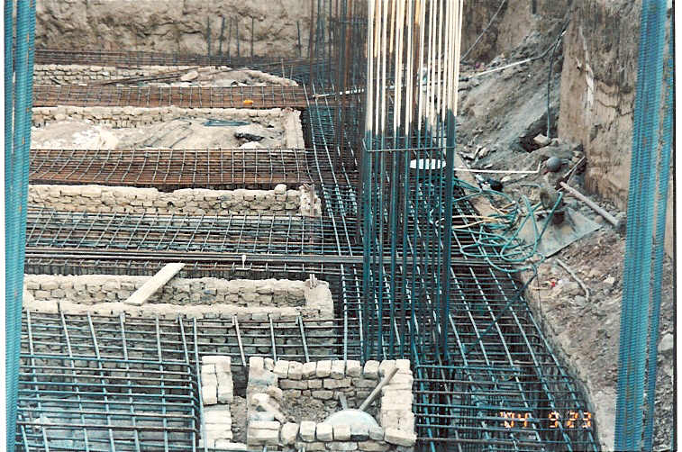
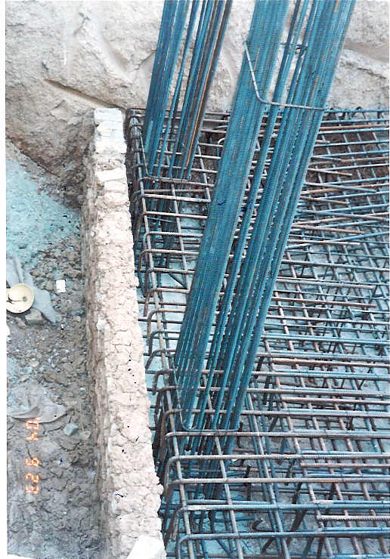
1-آرماتوربندي براي فونداسيون نواري و آرماتوربندي ستونها
2-قالب بندي فونداسيون بوسيلة ديوارچيني

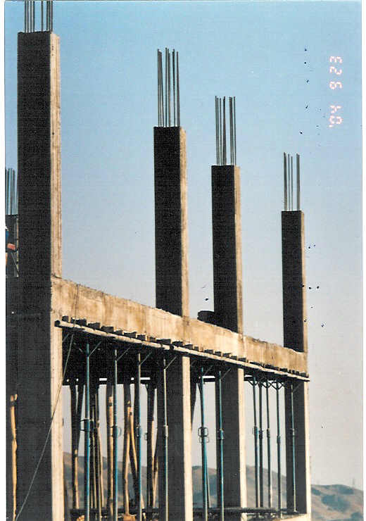
قرار دادن آرماتور انتظار به اندازة $\frac{1}{3}$ ارتفاع طبقات در ستونها
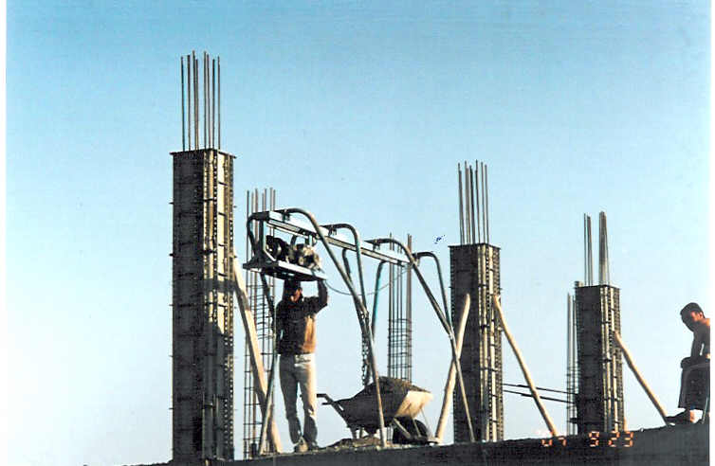

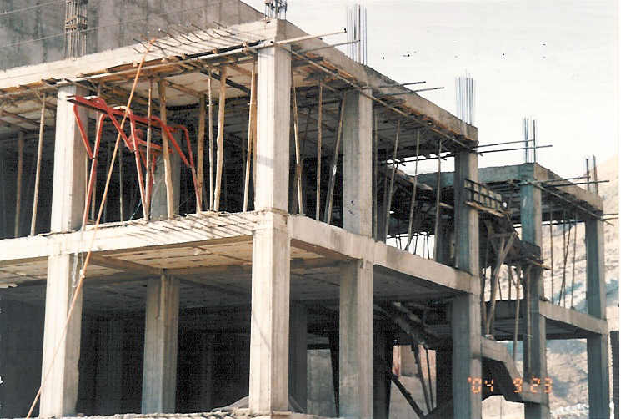

استفاده از شمع و جك براي مهار تيرچه بلوك و بتون ريخته شده در زير سقف

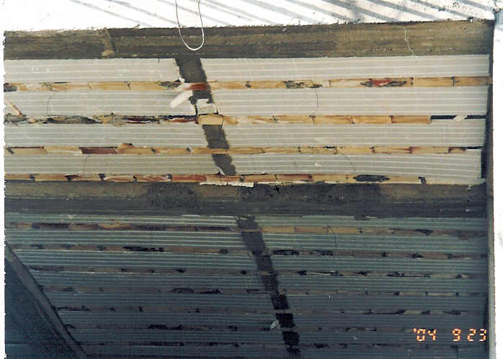

استفاده از قطعات پلاستوفوم به عنوان پركننده در سقف تيرچه بلوك
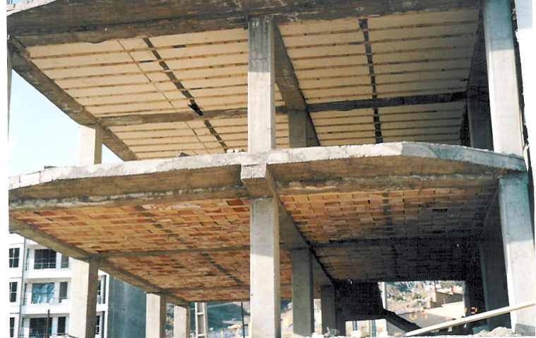
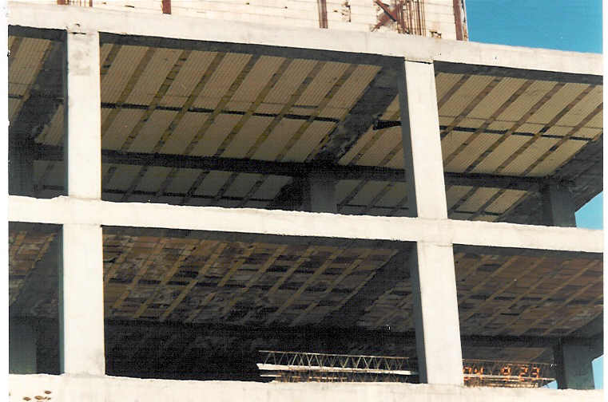

استفاده تركيبي بلوك سفالي و قطعات پلاستوفوم در طبقات اول و دوم در سازه اسكلت بتوني
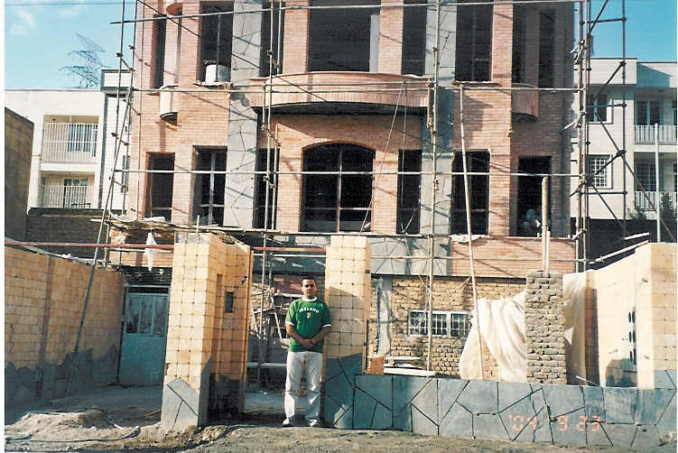
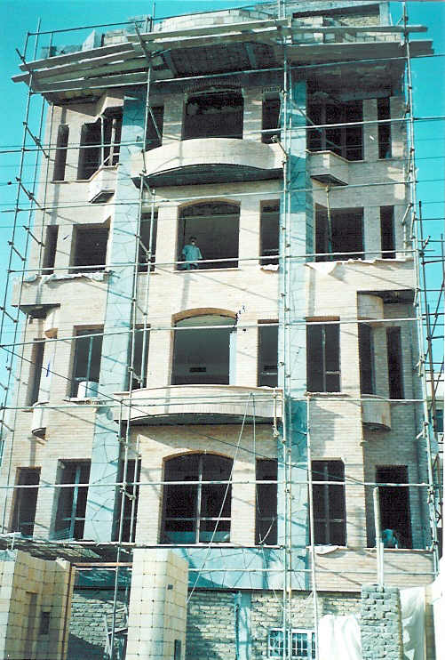
استفاده از داربست براي ايجاد نماي مناسب در ساختمان

بكارگيري ديوار برشي در نماي گرفته شده
براي مقابله با بارهاي جانبي به جاي بادبند
